3G&&WIFI设置指导
目前支持的型号推荐：
1.3G支持：
CDMA2000(电信):
天翼EC1261/EC1262
中兴MC2716
WCDMA(联通):
E176G
TDS-CDMA：
ET128
2.无线网卡：
RT2571

一、无线拨号(3G)设置
通过3G网卡进行拨号上网，实现客户端访问设备，对设备进行配置
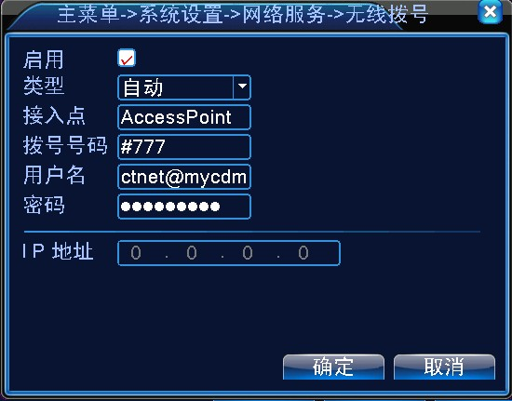
无线拨号设置
【启用】：反显■表示选中，选择了启用，设置方可生效；
【类型】：拨号类型，默认自动
【接入点】：3G接入点，默认：ChinaNet
【拨号号码】：3G拨号号码，默认：#777
【用户名】：拨号的3G用户名，默认：ctnet@mycdma.cn
【密码】：拨号用户的密码，默认：vnet.mobi
【IP地址】：正常拨号得到的IP地址号

电信-CDMA2000:
接入点：ChinaNet
拨号号码：#777
用户：ctnet@mycdma.cn
密码：vnet.mobi
联通-WCDMA:
接入点：3gnet
拨号号码：*99#
用户：无
密码：无
移动-TDS-CDMA
接入点：cmnet
拨号号码：*99***1#
用户：card
密码：card
注：以上是国内的运营商3G产品的相应设置信息，只针对国内3G产品的设置。

二、WIFI设置
通过无线模块连接到无线路由。通过IP对设备进行访问，使用该功能的前提是DVR设备已经接入wifi模块。
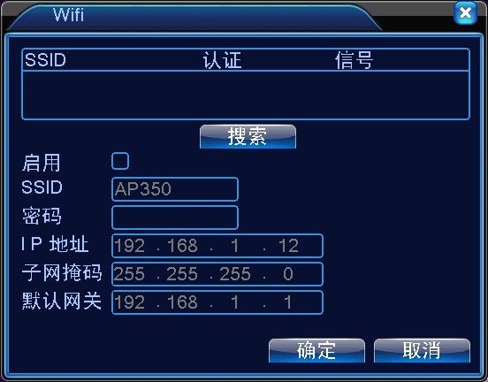
图4.27 wifi设置
【搜索】：点击【搜索】键，搜索出在当前范围内可用的无线设备；
【启用】：反显■表示选中，选择了启用，方可进行设置；
【SSID】：无线局域网名称，自动匹配你所连接的无线设备；
【密码】：路由器的无线网络密码；
【IP地址】:设置设备的IP地址，默认：192.168.1.12
【子网掩码】:设置设备的子网掩码，默认：255.255.255.0
【默认网关】：设置设备的默认网关，默认：192.168.1.1

